Forsøg | Opvarmning af sprit
Spørgsmål | Hvor høj en temperatur kan afbrænding af 20 gram sprit give 500 gram vand.
Hypotese
(Skriv med ord eller kurver jeres forventninger)
Fremgangsmåde | Kom 500 g afvejet vand i en et bægerglas.  Sæt et digel med 20 gram sprit under bægerglasset.  Antænd spritten og lad forsøget fortsætte indtil spritten er afbrændt.  Notere løbende (mindst hver 15 sek.) tid og temperatur.  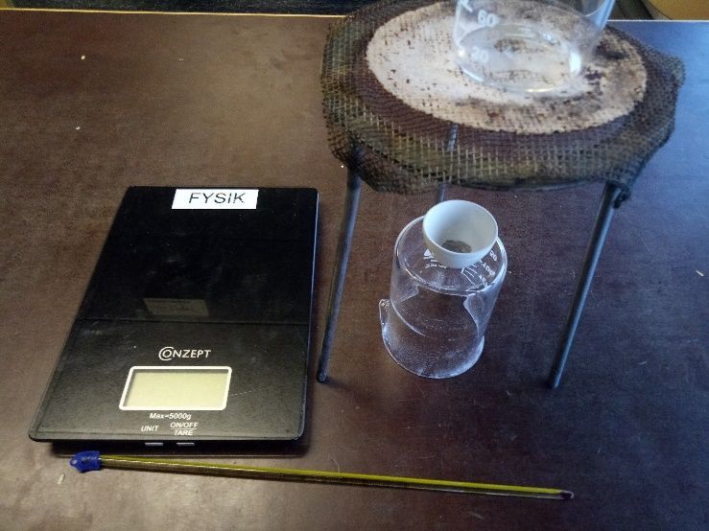
Databehandling | Optegn en kurve ud fra målingerne, hvor tiden er på x-aksen og temperaturen på y-aksen.
Opsamling | Hvordan passede den forventede temperatur med den opnåede temperatur. Kommentere resultatet.
Aflevere jeres resultater til læren og få et nyt forsøg eller beregning

Forsøg | Spritopvarmning
Spørgsmål 1 | Hvor meget energi modtog vandet ved opvarmningen.  Brug formlen E = m * c_{s} * ΔT  E Energi [J]  m masse [kg]  c_{s} Specifikvarmekapacitet [J/kg*°C] (4182 J/kg*°C)  ΔT Temperaturændringen i vandet
Spørgsmål 2 | Hvor meget energi fra forbrændingen af spritten  Brændværdi sprit = 29,7 MJ/kg
Spørgsmål 3 | Bestem nyttevirkningen af forbrændingen  η = Udnyttet energi/tilført energi
Spørgsmål 4 | Hvilke faktorer gør at nyttevirkningen bliver relativ lille.
Spørgsmål 5 | Hvis der var afbrændt 20 gram dieselolie, ville temperaturen være blevet større/mindre og hvorfor?
Aflevere jeres resultater til læren og få et nyt forsøg eller beregning

